Parandatud ja täiendatud Lasinurme-Soemäe ehitusdokumentide ja teostusjoonise läbivaatamine

Riigimetsa Majandamise Keskuse poolt 12.12.2025 Maa- ja Ruumiametile (edaspidi ka MaRu) esitatud ehitustööde päevikus ja selle juurde kuuluvate dokumentides, kaetud tööde aktidel ja teostusjoonisel tuleb parandada kõik vead ja esitada õiged asjakohased andmed. Ehitamise dokumentide ja teostusjoonise koostamisel ning vormistamisel järgida maaeluministri määrust nr 72 „Ehitamise dokumenteerimise ja ehitusdokumentide täpsemad nõuded ning ehitusdokumentide säilitamise ja üleandmise nõuded“.
1. Teostusjoonisel on toodud projekteerija poolt muudetud maaparandusehitiste reguleeriva võrgu maa-alade pindalad ja selle ringpiirid (see tähendab, et tekivad ülekatted, kui neid võrrelda maaparandussüsteemide registri reguleeriva võrgu kihil tooduga) - nende korrigeerimise vajaduse kohta MaRu-t justkui informeeritud pole.
2. Rekonstrueeritud truubid T24-T34 (11 tk) tuleb käsitleda EH6 reguleeriva võrgu koosseisus, kuna valmis ehitatud Jaama tee lõik (0,69 km) on oluliselt lühem võrreldes varasema projektlahenduses tooduga.
3. MaRu ülevaatuse protokollis nr KP2511792_1 oli toodud, et rekonstrueeritud oli Soemäe ringtee teeäärsed teekraavid, kuid nende täpsem pikkus selgub alles pärast teostusjoonise täiendamist. Teekraavil 1104 ja 1105 vaheline ühendus on tegelikkuses objektil katkestatud (vaata alljärgnevat fotot nr 15). Likvideerida teostusjooniselt eeltoodud viga.
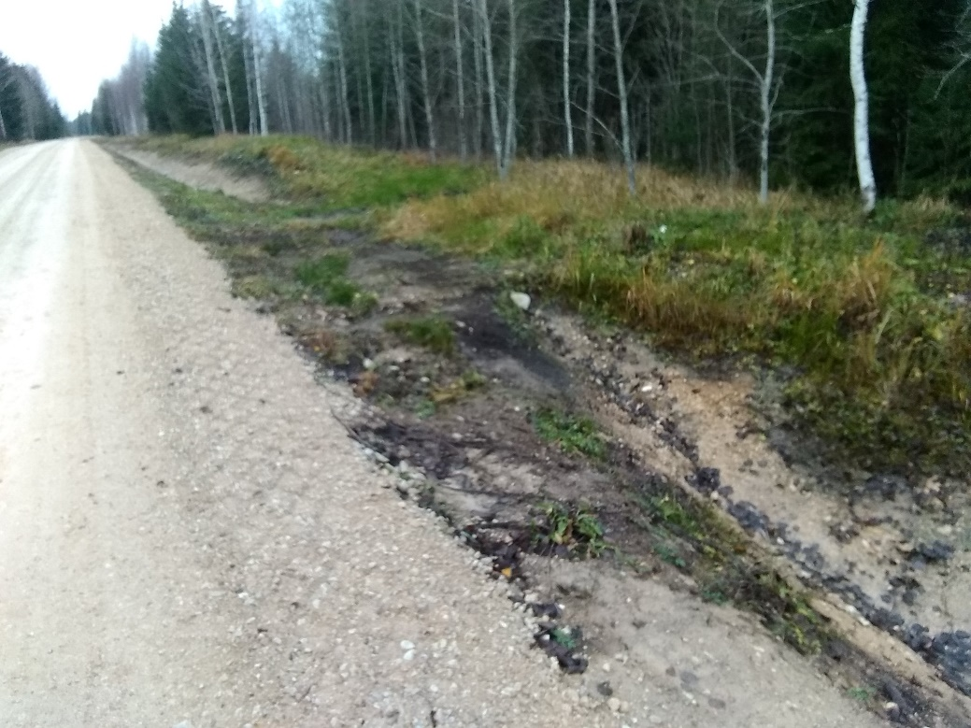
Foto 15. vaade teekraavide 1104 ja 1105 ülemiste otsade vahel kõrgema maapinnaga alal jäetud ca 8m pikkusele katkestuskohale
4. Veeviimarite veejuhtmepoolsel nõlvajalamil kivikindlustusi (nagu tüüpjoonisel 1.7) polnud tehtud, seega on vajalik ehitusprojekti muudatustes sellekohased selgitused ja projekteerija arvamus.
5. MapInfos ehitatud ja rekonstrueeritud truupide kihtidel tuleb kasutada maaparandusrajatiste tüüpjooniste kogumikus toodud truubi tingmärke.
6. Eesvoolu 100 pikiprofiil. Pikiprofiilil tuleb näidata truupide avade õiged läbimõõdud, sh teostusmõõdistusaegne veeseis. VT pikiprofiilil truupide T6 ja T1105 avad hinnanguliselt 50 cm, kuigi joonise tähis T6 ja T1105 100 cm. Kraavide nimetused on vahetuses, sest teostusjoonisel truubist T6 allavoolu suubub paremalt kaldalt kraav 305 ja vahetult enne truupi T1105 paremalt kaldalt kraav 310.
7. Eesvoolu 200a pikiprofiil näidata ka suubumiskohas eesvool 400, sh selle põhja kõrgusarv ja teostusmõõdistusaegne veeseis. Samuti märkida joonisele drenaažisuudmete D1, D2 ja D3 plasttoru läbimõõdud ja torude sisemise põhja kõrgusarvud ja mõõdistusaegne veeseis.
8. Eesvoolu 200b pikiprofiilil näidata ka suubumiskohas rekonstrueeritud eesvool 400 sh selle põhja kõrgusarv ja teostusmõõdistusaegne veeseis. Pikiprofiilil tuleb näidata truupide avade õiged läbimõõdud, sh mõõdistusaegne veeseis. VT pikiprofiilil truupide T202 avad hinnanguliselt 50 cm, kuigi joonisel toodud truubi tähis 202 80 cm. Pikiprofiilil puuduvad pk 9 ja 10, 11 ja 12 ja 14 läheduses vasakult kaldal suubuvad veeviimarid.
9. Eesvoolu 400 pikiprofiilil näidata vahetult pärast truupi T10 paremalt kaldalt suubuv drenaažisuue. Pikiprofiilil tuleb näidata truupide T/10, T401, T1001, T14, T15, T1002 ja T16 avade õiged läbimõõdud, sh teostusmõõdistusaegne veeseis.
10. Eesvoolu 700 pikiprofiilil näidata ka suubumiskohas rekonstrueeritud eesvool 200b sh selle põhja kõrgusarv ja teostusmõõdistusaegne veeseis. Pikiprofiilil tuleb näidata truupide avade õiged läbimõõdud, sh mõõdistusaegne veeseis. VT pikiprofiilil truupide T701 ja 702 avad hinnanguliselt 50 cm, kuigi joonisel toodud truubi tähis T701 ja T702 80 cm.
MaRu-le kasutusloa taotlusega esitatud ehitusdokumentides peavad olema õiged andmed, käsitletud kõik ehitusprojekti muudatused ja teostusjoonisel tuleb kanda õigesti kõik ehitatud, rekonstrueeritud rajatised ehk peab olema toodud reaalne teostusjärgne situatsioon.

